**COMUNICACIÓN BIDIRECCIONAL ENTRE TABLAS SQL SERVER Y SQL ANYWHERE**

1. Abrir el Administrador de ODBC (64 bits)

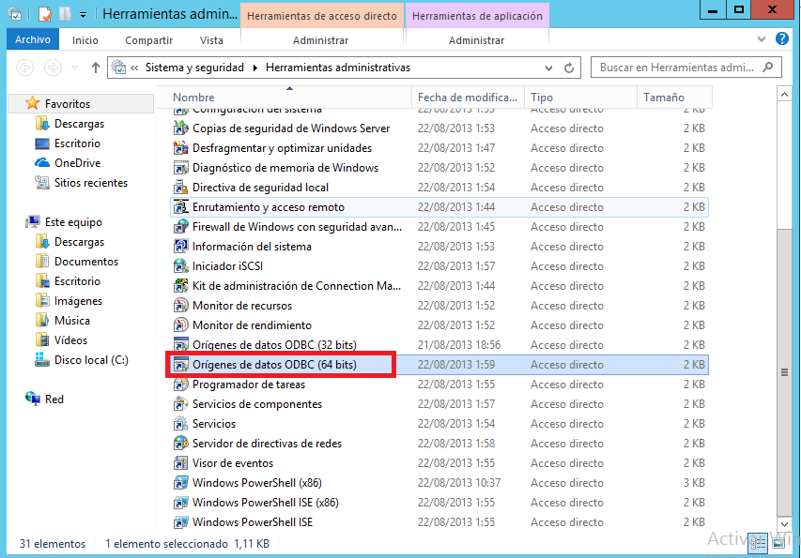

1. En la pestaña DNS de sistema dar clic en botón “Agregar”.

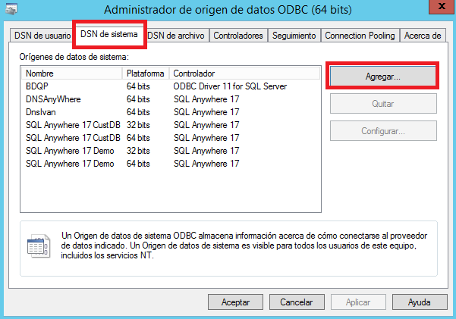

1. Agregar DNS del Sistema:
   1. DNS Sql Anywhere

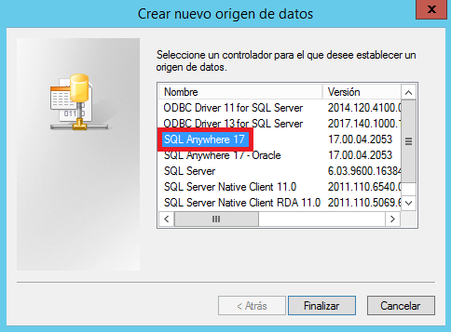

3.1.1 Colocar nombre significativo en pestaña “ODBC”

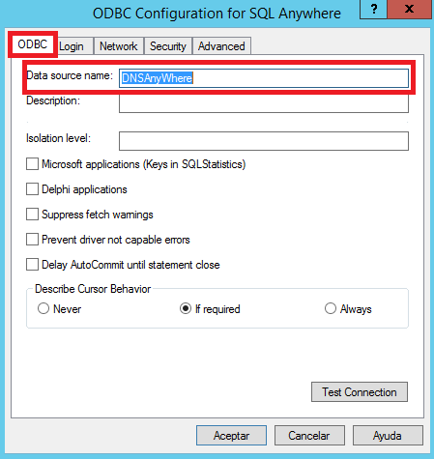

3.1.2 Colocar los datos de conexión al SQl Anywhere en pestaña “Login”

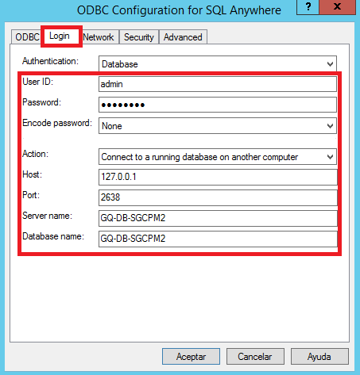

* + 1. Realizar el Test de Conexión para comprobar que la conexión sea exitosa.

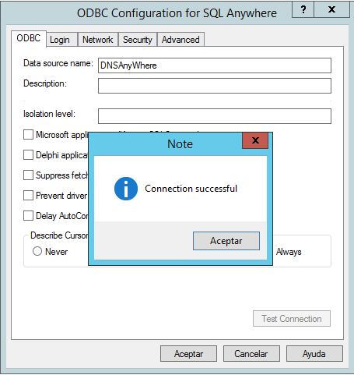

3.2 DNS Sql Server

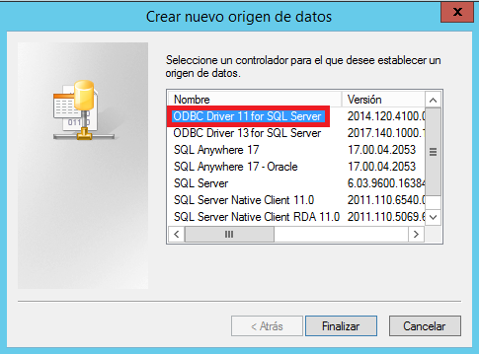

3.2.1 Colocar nombre significativo y la IP del servidor SQLServer.

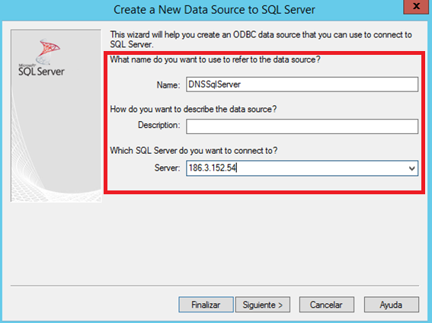

3.2.2 Colocar las credenciales de autenticación para SQ Server.

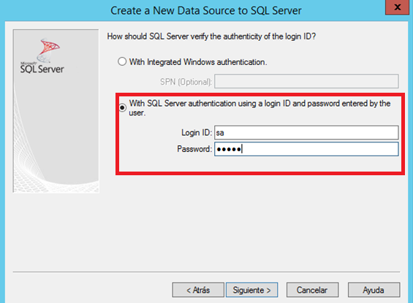

3.2.3 Seleccionar la Base de Datos por defecto.

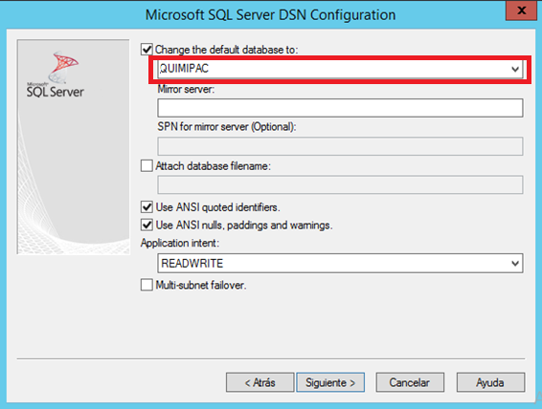

3.2.4 Clic en “Finalizar”

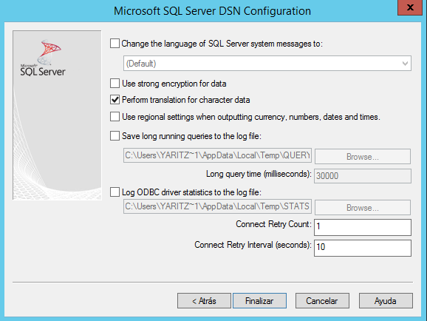

3.2.5 Se visualiza los datos de conexión y al dar clic en “Test Data Source” se visualiza el estado de conexión establecido:

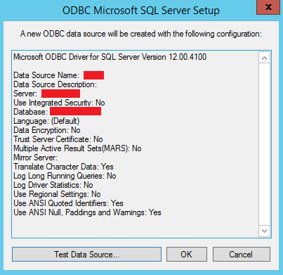 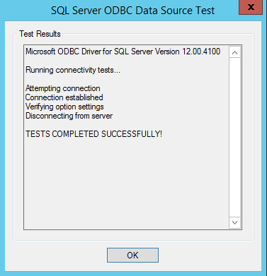

1. Abrir el Microsoft SQL Server Managment Studio

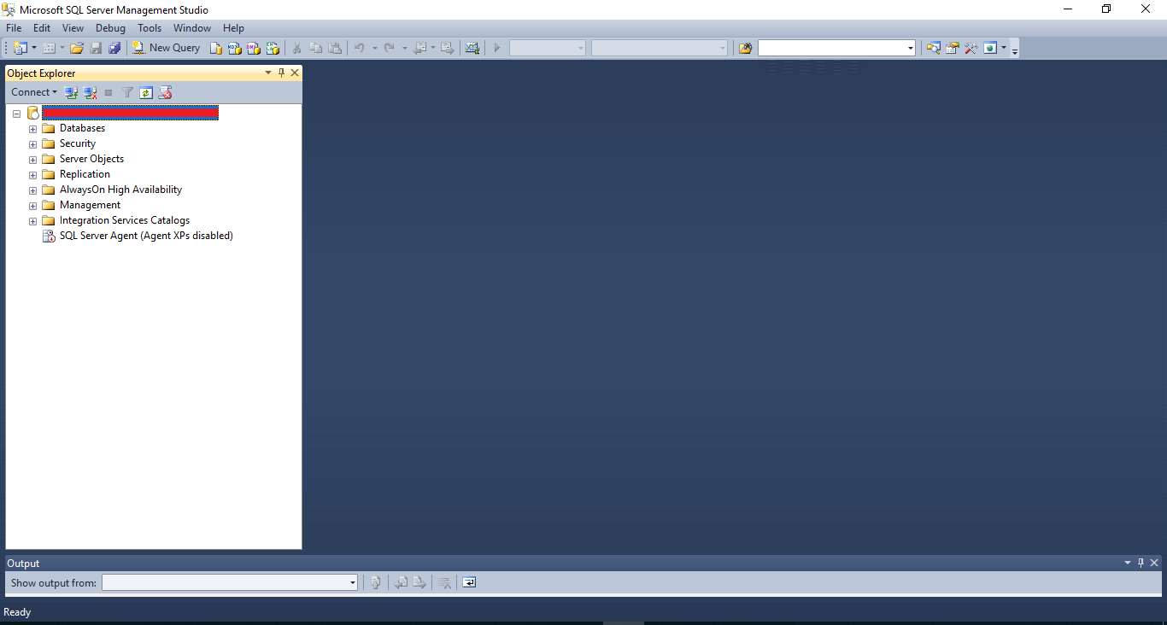

* 1. Clic en “New Query” y ejecutar la siguiente sentencia con los datos respectivamente de conexión al SqlAnywhere:

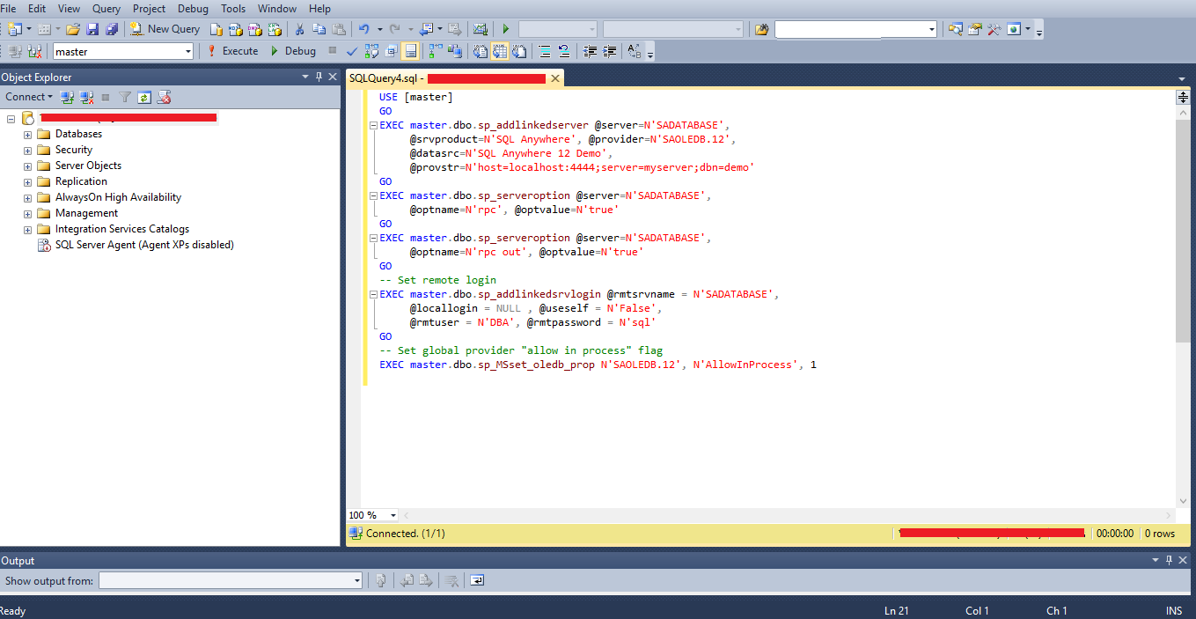

4.1 Realizado con éxito la ejecución del query, proceder a dar clic en la Carpeta “Server Objects” -> Linked Servers para observar el servidor linkeado y su estructura de tablas.

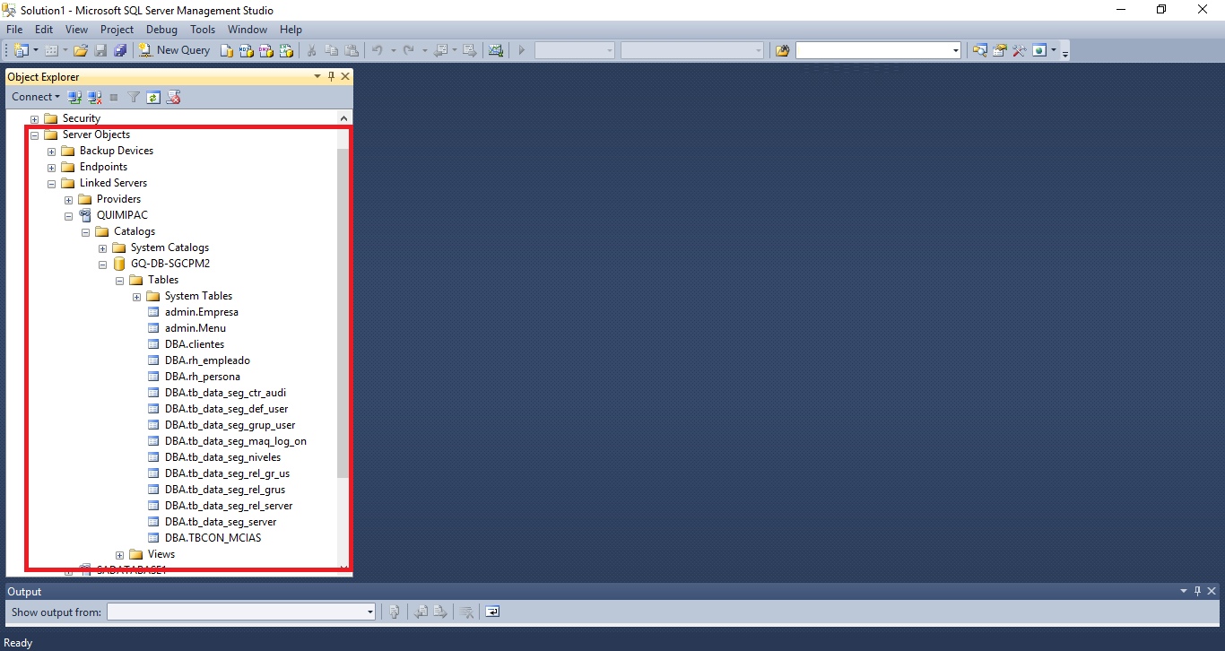

4.2 Realice consulta a las tablas y verifique los datos.

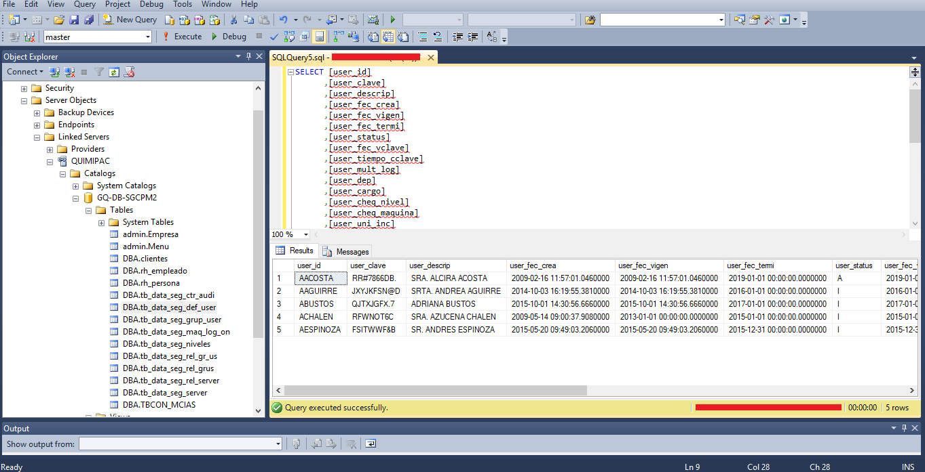

1. Abrir el SqlCentral y realizar la conexión al SqlAnywhere:

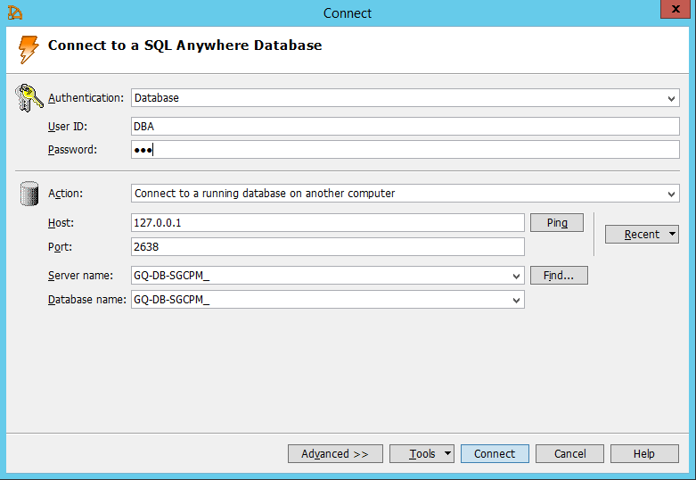

5.1 En la opción “Remote Servers” dar clic en “New” -> “Remote Server”. Colocar un nombre significativo al servidor remoto.

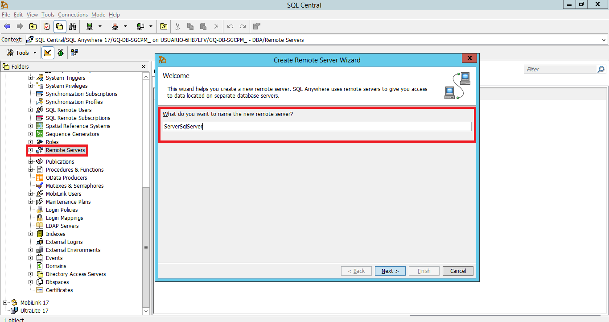

5.2 Indicar el tipo de servidor remoto, en este caso “Microsoft SQL Server”

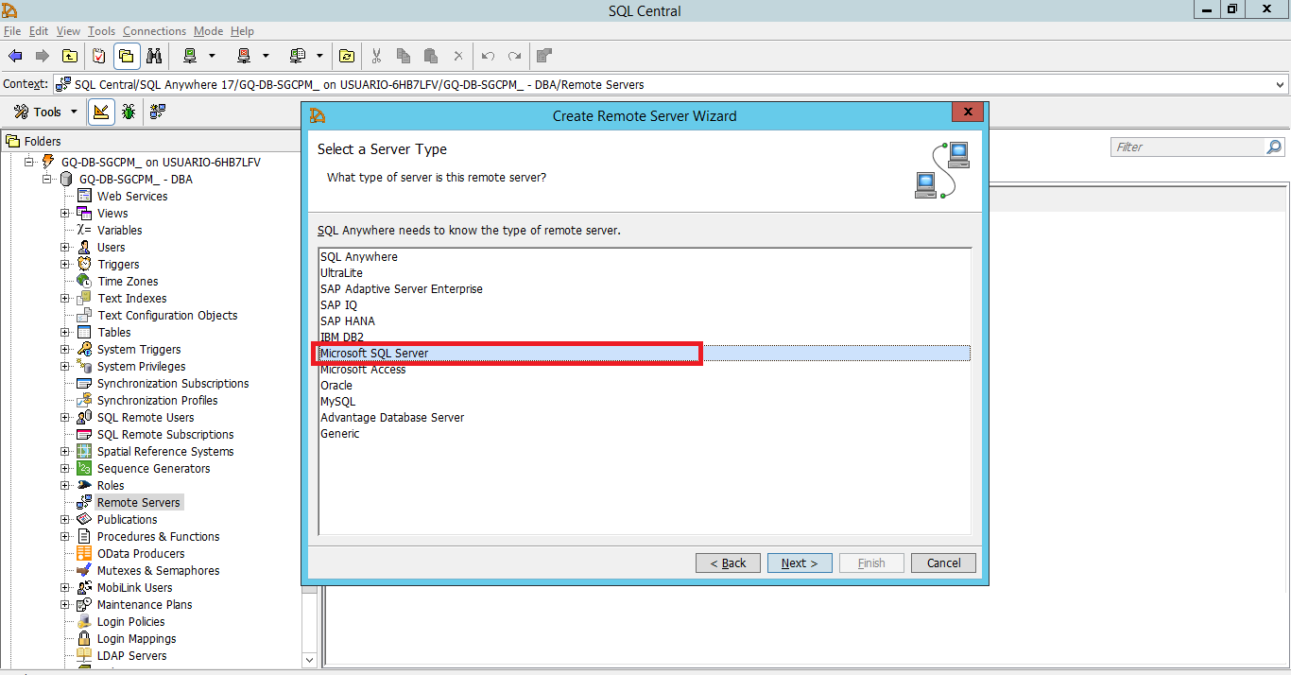

5.3 Colocar el nombre del DNS creado anteriormente para SQlServer.

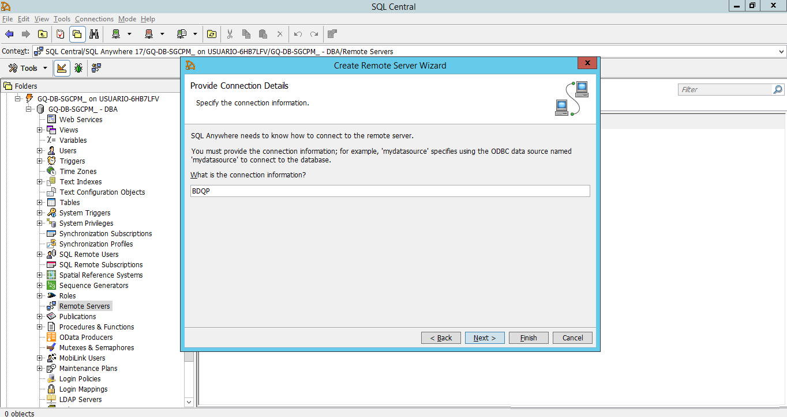

5.4 Colocar las credenciales de acceso al servidor remoto y verificar la conexión.

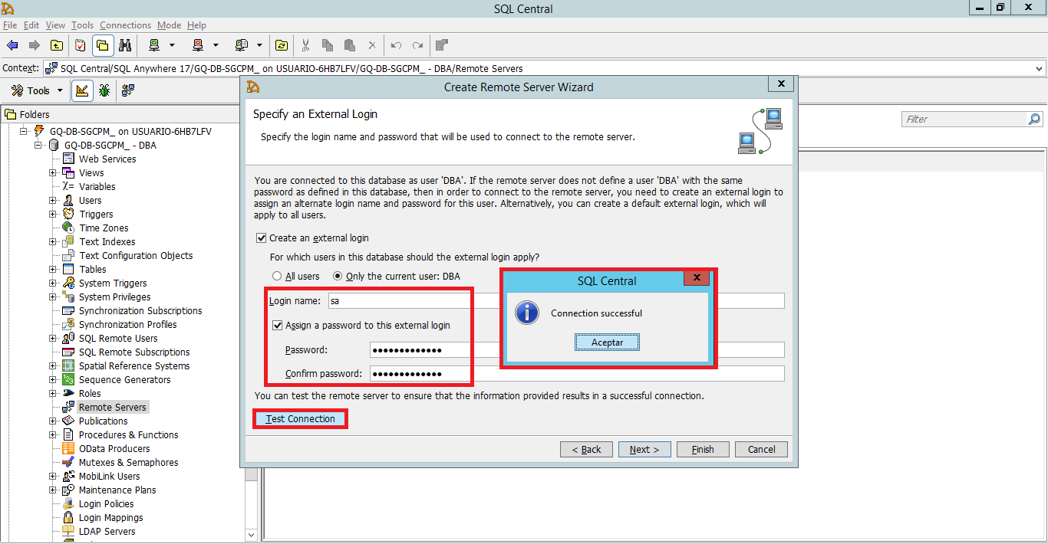

5.5 Finalizar el proceso.

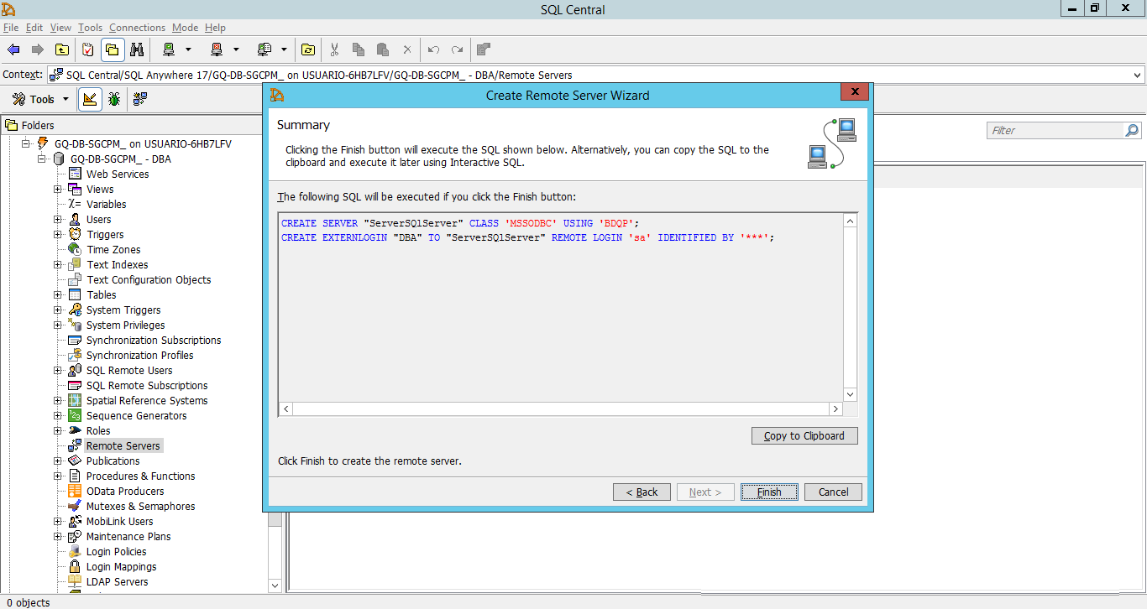

1. En la opción “Tables” dar clic en “New” -> “Proxy Table”.

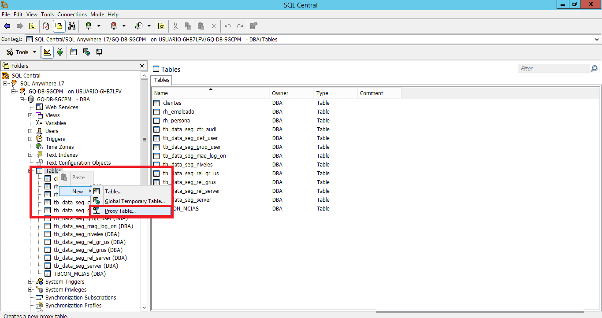

6.1 Seleccione el servidor remoto creado anteriormente.

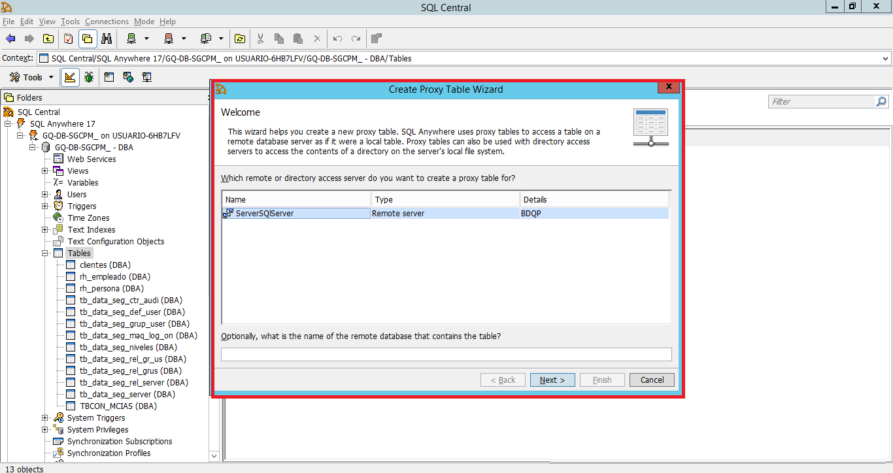

6.2 Se visualizarán las tablas remotas, deberá seleccionar una.

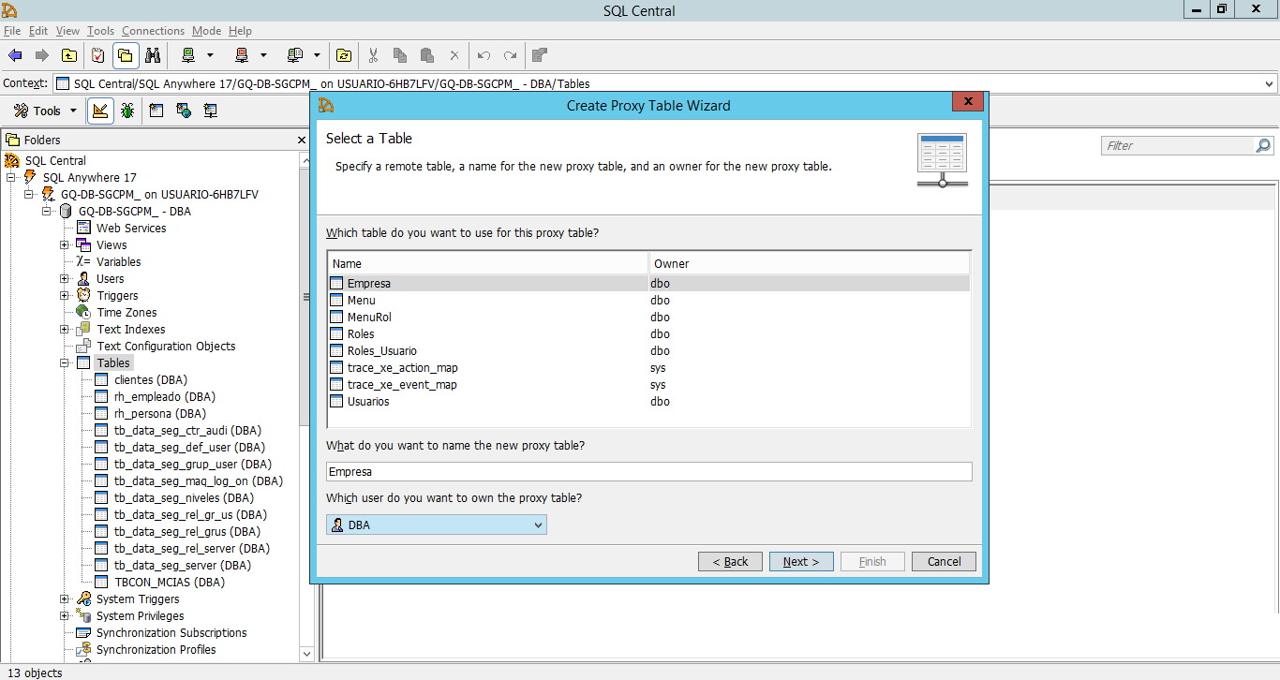

6.3 Seleccionar todas las columnas.

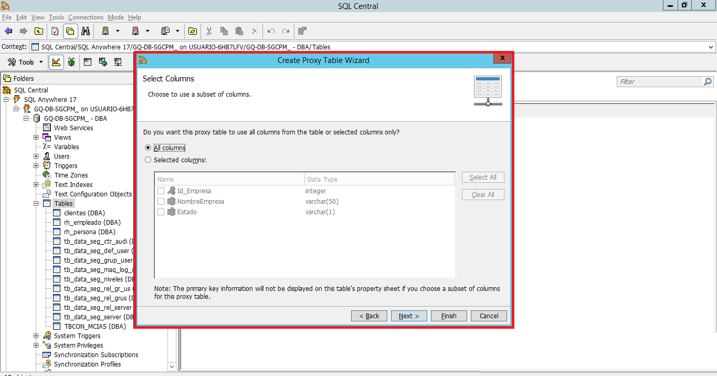

6.4 Clic en “Next” para continuar con el proceso.

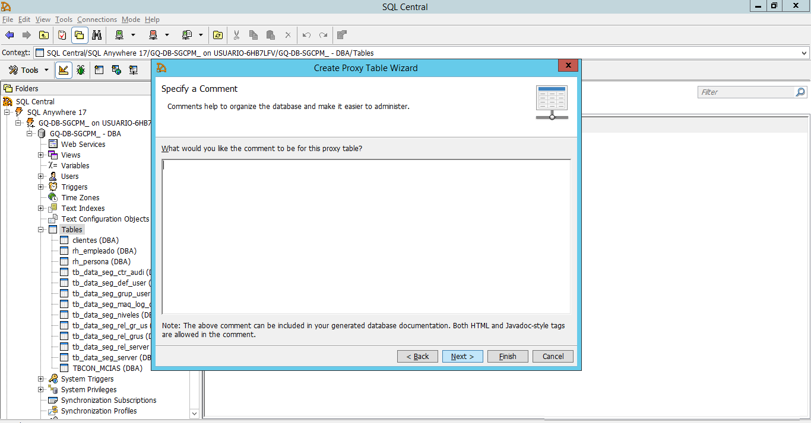

6.5 Se visualizará la sentencia emitida por agregar la tabla proxy. Finalice el proceso.

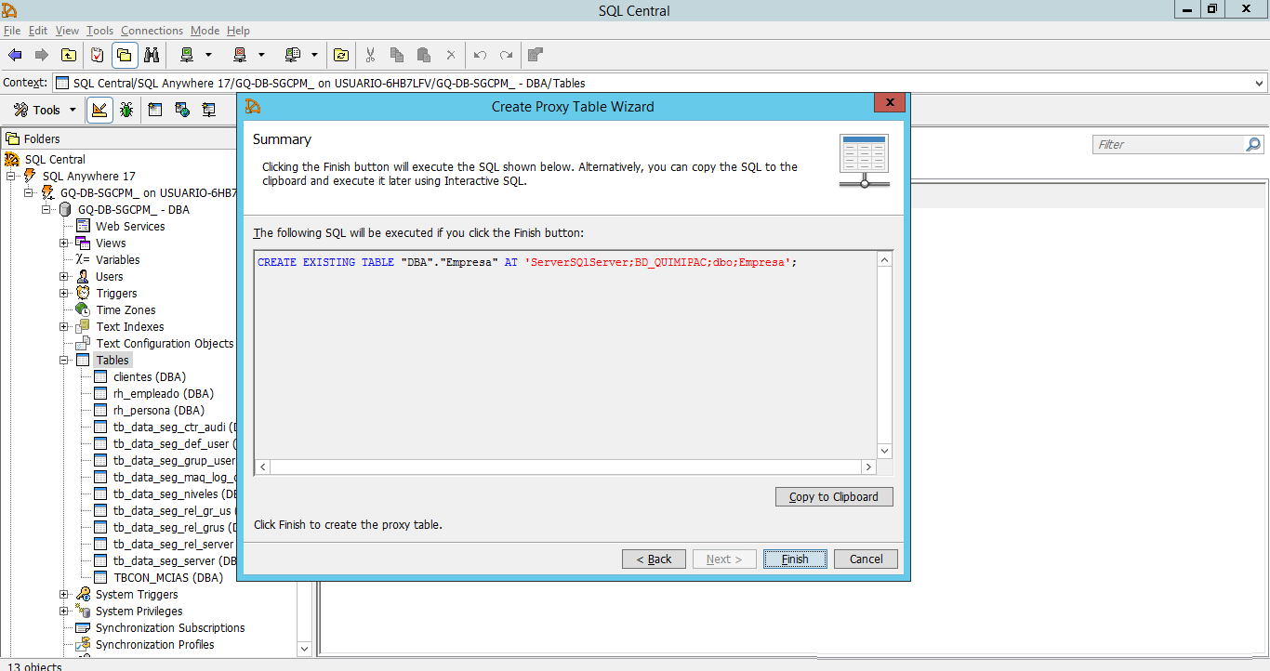

6.6 Al finalizar se visualizará la tabla proxy agregada.

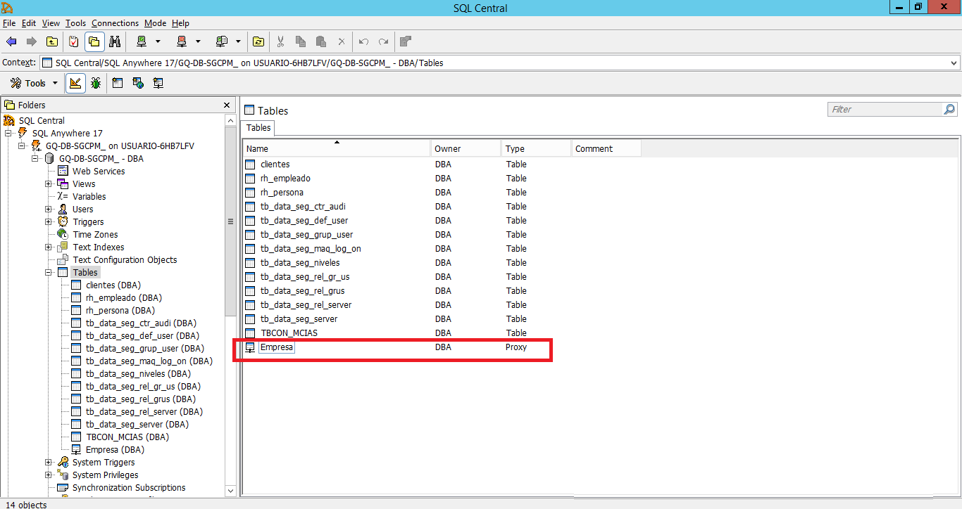

6.7 Verifique los datos de la tabla.

